 | 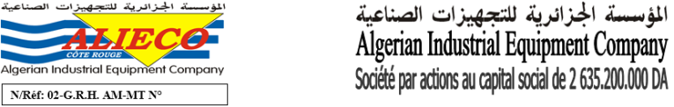
 | ATTESTATION DE TRAVAIL2
Nous soussignés, ALGERIAN INDUSTRIAL EQUIPMENT COMPANY.
« ALIECO SPA » (Filiale ENCC) COTE ROUGE sise Rue Capitaine
AZIOUZ MOUZAOUI BP.429 Hussein Dey « Alger » attestons que :
Homme , BIDA Mohamed Amine
Né le : 01/04/1987 à Thenia Boumerdes
Recruté le : 30/05/2012
Exerce au sein de notre entreprise la fonction de :
Chef de Projet Central Informatique C-S Senior 1ere Niveau
La présente attestation lui est délivrée pour servir et valoir ce que de droit.
 |  |  | Fait à Hussein Dey, Le |  | lundi 13 octobre 2014
 |  | Rue du Capitaine AZIOUZ MOUZAOUIB.P. 429 16040 Hussein Dey Alger - AlgérieTél. : (021) 77.67.18 - 77.98.07 - 77.65.25 Tél. /Fax : (021) 77.13.68 - 77.52.84

